Пояснительная записка
Нормативно-правовая база:
Рабочие программы по учебным предметам в 2020-2021 учебном году составлены на основе следующих нормативных документов:
► Конституция РФ, ст.43
► Федеральный закон №273-ФЗ «Об образовании в Российской Федерации» от 29.12.2012 г.;
► Приказ Министерства образования и науки РФ от 06 октября 2009 года № 373 «Об утверждении и введении в действие федерального государственного стандарта начального общего образования» (зарегистрирован в Минюсте 22.12.2009 рег. №17785).
► Федеральный государственный стандарт начального общего образования (Приложение к приказу Минобрнауки России от 06.10 2009 г. № 373).
► Приказ Министерства образования и науки РФ от 22 сентября 2011 г. N 2357 «О внесении изменений в федеральный государственный образовательный стандарт начального общего образования, утверждённый приказом Министерства образования и науки Российской Федерации от 6 октября 2009 г. № 373» (зарегистрирован в Минюсте РФ 12 декабря 2011 г., регистрационный № 22540).
► Приказ Министерства образования и науки РФ от 31 декабря 2015 года № 1576 внесены изменения в ФГОС начального общего образования, утверждённые приказом Министерства образования и науки Российской Федерации от 6 октября 2009 г. № 373 ≪Об утверждении и введении в действие федерального государственного образовательного стандарта начального общего образования≫.
►Приказ Министерства образования и науки РФ от 19 декабря 2014 г. N 1598 "Об утверждении федерального государственного образовательного стандарта начального общего образования обучающихся с ограниченными возможностями здоровья"
► Приказ Министерства образования и науки РФ от 31 марта 2014 г. № 253 «Об утверждении федерального перечня учебников, рекомендуемых к использованию при реализации имеющих государственную аккредитацию образовательных программ начального общего, основного общего, среднего общего образования» (ред. от29.12.2016)
► Письмо Департамента образования Ярославской области от 14 мая 2014 года
№ 1172/01-10 «Об использовании учебников».
► Примерная основная образовательная программа начального общего образования. В редакции протокола № 3/15 от 28.10.2015 федерального учебно-методического объединения по общему образованию
► Постановление Главного государственного санитарного врача Российской Федерации от 29 декабря 2010 г. № 189 г. Москва «Об утверждении СанПиН 2.4.2.2821-10 «Санитарно-эпидемиологические требования к условиям и организации обучения в общеобразовательных учреждениях» (зарегистрирован в Минюсте РФ 3 марта 2011 г.).
► Постановление Главного государственного санитарного врача Российской Федерации от 24.12. 2015 № 81 «О внесении изменений № 3 в СанПиН 2.4.2.2821-10 «Санитарно-эпидемиологические требования к условиям и организации обучения, содержания в общеобразовательных организациях» от 02.01.2016.
► Методическое письмо ГАУ ДПО ЯО ИРО о преподавании учебных предметов в начальных классах общеобразовательных учреждений Ярославской области в 2020/2021 учебном году;
► Основная образовательная программа начального общего образования МОУ Хмельниковская СОШ (Приказ по школе № 24 от 01.09.2015 г)
► Учебный план МОУ Хмельниковская СОШ на 2020-2021 учебный год;
Рабочая программа по окружающему миру 1 класса разработана для реализации основной образовательной программы МОУ Хмельниковская СОШ, учебного предмета «Окружающий мир» в соответствии с требованиями ФГОС НОО, основной образовательной программы ОУ, с учетом примерной программы НОО, на основе авторской программы А.А.Плешакова «Окружающий мир»
/ Окружающий мир. Рабочие программы. Предметная линия учебников системы «Школа России». 1—4 классы : пособие для учителей общеобразоват. организаций / А. А. Плешаков. — М. : Просвещение, 2015./
Специфика курса «Окружающий мир» состоит в том, что он, имея ярко выраженный интегративный характер, соединяет в равной мере природоведческие, обществоведческие, исторические знания и даёт обучающемуся материал естественных и социально-гуманитарных наук, необходимый для целостного и системного видения мира в его важнейших взаимосвязях.
Знакомство с началами естественных и социально-гуманитарных наук в их единстве и взаимосвязях даёт ученику ключ (метод) к осмыслению личного опыта, позволяя сделать явления окружающего мира понятными, знакомыми и предсказуемыми, найти своё место в ближайшем окружении, прогнозировать направление своих личных интересов в гармонии с интересами природы и общества, тем самым обеспечивая в дальнейшем как своё личное, так и социальное благополучие. Курс «Окружающий мир» представляет детям широкую панораму природных и общественных явлений как компонентов единого мира.
Цель: формирование целостной картины мира и осознание места в нём человека на основе единства рационально-научного познания и эмоционально-ценностного осмысления ребёнком личного опыта общения с людьми и природой.
Основными задачами реализации содержания курса являются:
- формировать бережное отношение к богатствам природы и общества, навыки экологически и нравственно обоснованного поведения в природной и социальной среде;
- формировать уважительное отношение к семье, населённому пункту, региону, в котором проживают дети, к России, её природе и культуре, истории и современной жизни;
- формировать модель безопасного поведения в условиях повседневной жизни и в различных опасных и чрезвычайных ситуациях;
- формировать психологическую культуру и компетенции для обеспечения эффективного и безопасного взаимодействия в социуме.
Описание места учебного предмета в учебном плане
В соответствии с Образовательной программой школы, на изучение учебного предмета «Окружающий мир» в первом классе отводится 2 ч в неделю; 66 часов в год (при 33 учебных неделях). На основании письма департамента образования от 28.08.2019г.№ИХ.24-6294/19 «Об исполнении законодательства по сохранению здоровья» обучение в 1-м классе имеет «ступенчатый» режим обучения в первом полугодии: в сентябре, октябре- по 3 урока в день по 35 минут каждый, согласно пункту 10.10 санитарно-эпидемиологических правил и нормативов СанПин 2.4.2.2821- 10» Санитарно-эпидемиологические требования к условиям и организации обучения в общеобразовательных учреждениях»,утвержденных постановлением Главного государственного санитарного врача РФ от 29 декабря 2010 г №189, поэтому программа по окружающему миру сокращена на 6 часов за счёт уплотнения тем
Планируемые результаты освоения курса «Окружающий мир» обучающимися
1 класса
Личностные результаты
У обучающегося будут сформированы:
- первичное представление о гражданской идентичности в форме осознания «Я» как юного гражданина России, одновременно осознающего свою принадлежность к определённому этносу;
- умение использовать позитивную лексику, передающую положительные чувства в отношении своей Родины;
- первичное представление о ценностях многонационального российского общества (образ Родины как семьи разных народов, образ Москвы как духовной ценности, важной для разных народов);
- ценностные представления о своей семье и своей малой родине;
- первичные представления об изменении человека и окружающего мира с течением времени, овладение первоначальными навыками адаптации в изменяющемся мире на основе представлений о развитии техники, в том числе электронной;
- представление о новой социальной роли ученика, правилах школьной жизни (быть готовым к уроку, бережно относиться к школьным принадлежностям – учебнику, рабочей тетради и др.);
- положительное отношение к школе и учебной деятельности;
- первичное представление о личной ответственности за свои поступки через бережное отношение к природе и окружающему миру в целом;
- эстетические чувства, впечатления от восприятия предметов и явлений окружающего мира;
- этические чувства, эмоционально-нравственная отзывчивость на основе взаимодействия с другими людьми и с природой, доброжелательное отношение к сверстникам, стремление прислушиваться к мнению одноклассников*;
- потребность сотрудничества с взрослыми и сверстниками на основе взаимодействия при выполнении совместных заданий;
- первоначальная установка на безопасный, здоровый образ жизни через выявление потенциальной опасности окружающих предметов, знакомство с правилами безопасности в быту, при переходе улицы, в транспорте, осознание важности правильной подготовки ко сну, правильного питания, выполнения гигиенических процедур;
- бережное отношение к материальным и духовным ценностям через знакомство с трудом людей разных профессий.
Метапредметные результаты
Регулятивные
- понимать и принимать учебную задачу, сформулированную учителем;
- сохранять учебную задачу урока (воспроизводить её в ходе урока по просьбе учителя);
- выделять из темы урока известные знания и умения;
- планировать своё высказывание (продумывать, что сказать вначале, а что потом);
- планировать свои действия на отдельных этапах урока (целеполагание, проблемная ситуация, работа с информацией и пр. по усмотрению учителя);
- сверять выполнение работы по алгоритму, данному в учебнике или рабочей тетради;
- осуществлять контроль, коррекцию и оценку результатов своей деятельности, используя «Странички для самопроверки»;
- фиксировать в конце урока удовлетворённость/неудовлетворённость своей работой на уроке (с помощью средств, предложенных учителем), позитивно относиться к своим успехам/неуспехам.
Познавательные
- понимать и толковать условные знаки и символы, используемые в учебнике для передачи информации (условные обозначения, выделения цветом, оформление в рамки и пр.);
- находить и выделять под руководством учителя необходимую информацию из текстов, иллюстраций, в учебных пособиях и пр.;
- понимать схемы учебника, передавая содержание схемы в словесной форме;
- понимать содержание текста, интерпретировать смысл, применять полученную информацию при выполнении заданий учебника, рабочей тетради или заданий, предложенных учителем;
- анализировать объекты окружающего мира с выделением отличительных признаков;
- проводить сравнение и классификацию объектов по заданным критериям;
- устанавливать элементарные причинно-следственные связи;
- строить рассуждение (или доказательство своей точки зрения) по теме урока в соответствии с возрастными нормами;
- проявлять индивидуальные творческие способности при выполнении рисунков, схем, подготовке сообщений и пр.;
- располагать рассматриваемые объекты, события и явления на шкале относительного времени «раньше — теперь».
Коммуникативные
- включаться в диалог с учителем и сверстниками;
- формулировать ответы на вопросы;
- слушать партнёра по общению (деятельности), не перебивать, не обрывать на полуслове, вникать в смысл того, о чём говорит собеседник;
- договариваться и приходить к общему решению;
- излагать своё мнение и аргументировать свою точку зрения;
- интегрироваться в группу сверстников, проявлять стремление ладить с собеседниками, не демонстрировать превосходство над другими, вежливо общаться;
- признавать свои ошибки, озвучивать их, соглашаться, если на ошибки указывают другие;
- употреблять вежливые слова в случае неправоты «Извини, пожалуйста», «Прости, я не хотел тебя обидеть», «Спасибо за замечание, я его обязательно учту» и др.;
- понимать и принимать совместно со сверстниками задачу групповой работы (работы в паре), распределять функции в группе (паре) при выполнении заданий;
- строить монологическое высказывание, владеть диалогической формой речи (с учётом возрастных особенностей, норм);
- готовить небольшие сообщения с помощью взрослых по теме проекта.
Предметные результаты
Обучающийся научится:
- правильно называть родную страну, родной город, село (малую родину);
- различать флаг и герб России;
- называть по именам, отчествам и фамилиям членов своей семьи;
- проводить наблюдения в окружающем мире с помощью взрослого;
- различать изученные объекты природы (камни, растения, животных, созвездия);
- определять с помощью атласа-определителя растения и животных;
- сравнивать растения, животных, относить их к определённым группам;
- использовать глобус для знакомства с формой нашей планеты;
- называть дни недели и времена года в правильной последовательности;
- соотносить времена года и месяцы;
- перечислять цвета радуги в правильной последовательности;
- знать режим дня школьника;
Содержание курса
Введение
Мир вокруг нас, его многообразие. Учимся задавать вопросы об окружающем мире. Наша школа. Дорога от дома до школы. Правила и безопасность дорожного движения (в частности, касающейся пешеходов и пассажиров транспортных средств).
Что и кто?
Что можно увидеть на небе днем и ночью. Солнце, его форма. Облака, их состав. Красота и причудливость облаков. Луна и звезды. Созвездие Большая Медведица.
Что можно увидеть под ногами. Камни, их разнообразие (форма, размер, цвет) и красота. Гранит, кремень, известняк.
Что растет на подоконнике и клумбе. Знакомство с отдельными представителями комнатных растений и растений цветника (по выбору учителя).
Что это за дерево. Распознавание деревьев своей местности по листьям. Летняя и осенняя окраска листьев. Сосна и ель, их различение по общему виду, хвоинкам, шишкам.
Части растения: корень, стебель, лист, цветок, плод с семенами. Знакомство с разнообразием плодов и семян.
Кто такие насекомые, рыбы, птицы, звери. Знакомство с разнообразием животных, их внешним строением.
Что окружает нас дома. Разнообразие и назначение предметов домашнего обихода. Компьютер, его части и назначение.
Обучение безопасному обращению с вещами, компьютером, домашними животными. Важнейшие дорожные знаки, сигналы светофора, правила перехода улицы.
Наша Родина – Россия. Природа, города, народы России (на примерах по выбору учителя). Знакомство с государственными символами России: флагом, гербом, гимном. Наш город (село) – часть большой страны.
Планета Земля, ее форма. Глобус – модель Земли. Суша и вода на Земле. Изображение нашей страны на глобусе.

Как, откуда и куда?
Река и море. Куда текут реки. Пресная и соленая вода. Путь воды в наш дом. Канализация и очистные сооружения.
Роль электричества в быту. Откуда в наш дом приходит электричество. Правила безопасного обращения с электроприборами. Сборка простейшей электрической цепи (по усмотрению учителя).
Изучение свойств снега и льда. Откуда берутся снег и лед.
Как живут растения и животные. Знакомство с признаками живого и условиями, необходимыми для жизни организмов. Простейшие правила ухода за комнатными растениями, кошкой, собакой. Птицы, прилетающие к кормушке. Забота о птицах зимой.
Как путешествует письмо. Откуда берутся хорошо известные детям продукты питания, например шоколад, изюм, мед и др. (по усмотрению учителя).
Откуда берутся бытовой мусор и вещества, загрязняющие окружающую среду. Как сделать Землю чище.

Где и когда?
Представление о времени. Настоящее, прошлое, будущее. Дни недели и времена года.
Холодные и жаркие районы Земли.
Перелетные птицы. Где они зимуют и как ученые узнали об этом.
Представление о далеком прошлом Земли. Динозавры – удивительные животные прошлого. Как ученые изучают динозавров.
Одежда людей в прошлом и теперь.
История велосипеда, его устройство. Велосипед в твоей жизни. Правила безопасного обращения с велосипедом.
Профессии взрослых. Кем ты хочешь стать. Каким может быть окружающий мир в будущем. Зависит ли это от тебя.
Почему и зачем?
Солнце – ближайшая к Земле звезда. Форма и размеры звезд. Созвездие Льва. Луна – естественный спутник Земли. Почему на Луне не живут люди.
Почему идет дождь и дует ветер. Роль дождя и ветра в жизни растений, животных, человека.
Звуки окружающего мира. Почему бывает эхо. Как беречь уши.
Цвета радуги. Почему радуга разноцветная.
Объяснение названий растений и животных, например медуница, недотрога, жук-носорог и др. (по усмотрению учителя). Что эти названия рассказывают о своих хозяевах.
Почему в лесу нужно соблюдать тишину. Почему не нужно рвать цветы и ловить бабочек.
Разнообразие овощей и фруктов. Витамины. Почему овощи и фрукты перед едой надо мыть. Почему нужно чистить зубы и мыть руки.
Зачем мы спим ночью. Правила подготовки ко сну.
Зачем нужны автомобили. Устройство автомобиля. Автомобили в прошлом и теперь. Какими могут быть автомобили будущего.
Поезд и железная дорога. Поезда метро, пригородные поезда, поезда дальнего следования.
Назначение самолетов. Устройство самолета. Самолеты в прошлом и теперь.
Назначение судов. Устройство судна. Спасательные средства на корабле.
Зачем летают в космос. Искусственные спутники Земли, их назначение. Космические станции.
Экология – наука, которая учит нас бережно относиться к окружающему миру, к своей планете. 22 апреля – День Земли.
ТЕМАТИЧЕСКОЕ ПЛАНИРОВАНИЕ

№  п/п | Темы  разделов | Кол-во  часов |  | Проверочные работы | Проекты
 |  | Авторская  программа | Рабочая  программа
1 | Введение. Что и кто? | 21 | 17 | 1 | «Моя малая родина»
2 | Как, откуда и куда? | 12 | 12 | 1 | «Моя семья»
3 | Где и когда? | 11 | 10 | 1 | «Мой класс и моя школа»
4 | Почему и зачем? | 22 | 21 | 1 | «Мои домашние питомцы»
 |  | 66 | 60 | 4 | 4

Календарно – тематическое планирование по учебному предмету
«Окружающий мир» в 1 классе

№ урока | Тема | Дата | Примеча  ние
 | Вводный урок. Что и кто? (17 часов)
1 | Задавайте вопросы.  Знакомство с учебником и учебными пособиями
2 | Народы, населяющие Россию, национальный костюм, национальные праздники.
3 | Наша Родина – Россия. Государственная символика России.  Проект «Моя малая Родина»
4 | Дневное и ночное небо. Солнце, звёзды и созвездия.
5 | Камни как природные объекты.  Практическая работа «Распознавание камней»
6 | Разнообразие растений  Практическая работа «Части растения»
7 | Комнатные растения.  Практическая работа «Распознавание комнатных растений в классе»
8 | Растения цветника.  Практическая работа «Распознавание растений цветника»
9 | Экскурсия «Признаки осени. Деревья возле школы».  Практическая работа «Распознавание деревьев по листьям»
10 | Насекомые как группа животных. Разнообразие насекомых
11 | Рыбы — водные животные, тело которых (у большинства) покрыто чешуёй. Морские и речные рыбы
12 | Птицы. Перья — главный признак птиц.  Практическая работа «Строение пера птицы»
13 | Внешнее строение и разнообразие зверей. Основные признаки зверей.
14 | Предметы домашнего обихода. Компьютер, его назначение, составные части.
15 | Опасные предметы домашнего обихода. Элементарные правила дорожного движения
16 | Глобус — модель Земли.
17 | Проверим себя и оценим свои достижения по разделу «Что и кто?»
18 | Как, откуда и куда? 12 часов.  Семья. Жизнь семьи. Проект «Моя семья»
19 | Значение воды в доме.  Практическая работа «Очистка загрязнённой воды»
20 | Разнообразие бытовых электроприборов. Правила безопасности при использовании электричества и электроприборов.  Практическая работа «Сборка простейшей электрической цепи»
21 | Знакомство с работой почты. Современные средства коммуникации.
22 | Река и море, движение воды от истока реки до моря.  Практическая работа «Изготовление морской воды»
23 | Снег и лёд.  Практическая работа «Исследование свойств снега и льда»
24 | Растение как живой организм.  Практическая работа «Уход за комнатными растениями
25 | Животные как живые организмы.  Практическая работа «Уход за животными живого уголка»
26 | Зимующие птицы.  Практическая работа «Изготовление кормушки. Правила подкормки птиц»
27 | Источники мусора в быту.  Практическая работа «Сортировка мусора из разного материала»
28 | Источники загрязнения нашей планеты и способы защиты её от загрязнений.
29 | Обобщающий урок по разделу «Как, откуда и куда?» Проверим себя и оценим свои достижения
 | Где и когда? (10 часов)
30 | Проект «Мой класс и моя школа»
31 | Последовательность дней недели.
32 | Последовательность смены времён года и месяцев в нём.
33 | Северный Ледовитый океан и Антарктида. Животный мир холодных районов.
34 | Жаркие районы Земли: саванна и тропический лес. Животный мир жарких районов
35 | Зимующие и перелётные птицы.
36 | История появления одежды и развития моды.
37 | История появления и усовершенствования велосипеда. Устройство велосипеда.
38 | Отличие жизни взрослого человека от жизни ребёнка.
39 | Обобщающий урок по разделу «Где и когда?» Проверим себя и оценим свои достижения
 | Почему и зачем? (21 час)
40 | Солнце — ближайшая к Земле звезда. Форма, цвет, сравнительные размеры звёзд.
41 | Луна — спутник Земли, её особенности.
42 | Причины возникновения дождя и ветра. Их значение для человека, растений и животных.
43 | Разнообразие звуков в окружающем мире.  Практическая работа «Возникновение и распространение звуков».
44 | Причины возникновения радуги  Цвета радуги.
45 | Проект «Мои домашние питомцы»
46 | Разнообразие цветов и бабочек. Правила поведения на лугу
47 | Звуки леса, их разнообразие и красота. Правила поведения в природе.
48 | Значение сна в жизни человека. Как спят животные.
49 | Овощи и фрукты, их разнообразие и значение в питании человека. Витамины.
50 | Важнейшие правила гигиены, необходимость их соблюдения. Освоение приёмов чистки зубов и мытья рук
51 | Почта, телеграф, телефон — средства связи. Радио, телевидение, пресса (газеты и журналы) — средства массовой информации. Интернет.
52 | Автомобили — наземный транспорт, их разнообразие и назначение.
53 | Поезда — наземный и подземный транспорт.
54 | Корабли (суда) — водный транспорт.
55 | Самолёты — воздушный транспорт.
56 | Правила безопасности в транспорте.
57 | Правила безопасности на водном и воздушном транспорте. Спасательные средства на корабле и в самолёте.
58 | Освоение человеком космоса
59 | Экология. Взаимосвязи между человеком и природой. День Земли.
60 | Проверим себя и оценим свои достижения по разделу «Почему и зачем?»
Материально-техническое обеспечение образовательного процесса
УМК

Плешаков А.А. Окружающий мир. Рабочие программы. 1 – 4 классы. – М.: Просвещение, 2014
Плешаков А.А. Окружающий мир. 1 класс. Учебник в 2-х частях. – М.: Просвещение, 2020
Плешаков А.А. Окружающий мир. Рабочая тетрадь. 1 класс. В 2 –х частях. М.: - Просвещение, 2020
Плешаков А.А. От земли до неба. Атлас-определитель: пособие для уч-ся общеобразовательных учреждений. - М.: Просвещение, 2014
Плешаков А.А. Зеленые страницы: книга для уч-ся нач. классов. - М: Просвещение, 2010
Плешаков А.А. Великан на поляне, или Первые уроки экологической этики: пособие для уч-ся общеобр. учреждений. – М.: Просвещение, 2010

Печатные пособия
- Таблицы природоведческого содержания (2 комплекта таблиц: «Окружающий мир», «Природоведение»)
Компьютерные и информационно-коммуникативные средства
Окружающий мир: электронное приложение к учебнику А.А. Плешакова (СД)
Технические средства

Персональный компьютер, МФУ (принтер)
Мультимедийный проектор
Интерактивная доска
Экранно-звуковые пособия
Аудиозаписи голосов птиц
Учебно-практическое и учебно-лабораторное оборудование
Муляжи овощей, фруктов, грибов
Коллекция полезных ископаемых
Гербарий растений
Наборы предметных картинок («Домашние и дикие животные», «Птицы», «Плоды, овощи, фрукты, ягоды», «Профессии людей»)
Карты географические («Россия. Физическая и административная карта», «Карта полушарий», «Политическая карта мира»)

П.р.№1. Проверим себя и оценим свои достижения по разделу «Что и кто?»
ПРОВЕРИМ СЕБЯ И ОЦЕНИМ СВОИ ДОСТИЖЕНИЯ
Ответьте устно. Сверьтесь с ответами на «Страничках для самопроверки». Посчитайте количество верных ответов. Оцените свои достижения с помощью таблицы на с. 54.
1.Серёжа с мамой приехали на международную выставку. Помогите им найти павильон России.
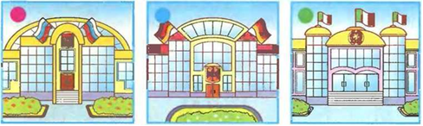
2.Даша и Денис сделали в Москве фотографии, а подписать их забыли. На какой фотографии изображён Московский Кремль?
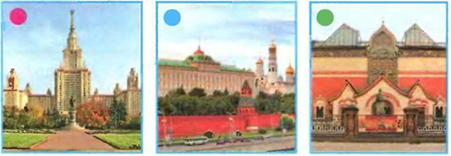
3.На какой сигнал светофора вы будете переходить улицу?
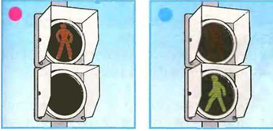
4.По наблюдениям Серёжи, 10 сентября было облачно и шёл дождь. Какими знаками Серёжа отметит результаты наблюдений?
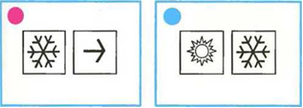
5.Петя решил включить в свою коллекцию камней гранит. Какой камешек ему нужно выбрать?
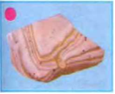
6.На прогулке Нина и её папа встретили вот такое дерево. С помощью атласа-определителя узнайте, как оно называется.
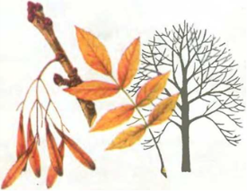
Клён. Дуб. Осина. Ясень
7.Ира описала эту рыбу так: «Это речная рыба с вытянутой формой тела, окраска туловища пёстрая, с пятнышками и полосками, во рту множество острых зубов». Что пропустила Ира в описании.
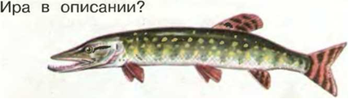
Форма тела, окраска туловища, особенности частей тела. Название, размеры, окраска плавников
8. Учительница предложила устроить в классе выставку фотографий насекомых. Ребята принесли такие фотографии.
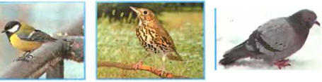1.
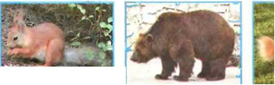 2.
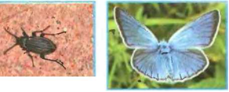 3.
Чьи фотографии подойдут для выставки?
9. Найдите правильный ответ.
Как назвал свою модель Земли учёный, создавший глобус.
1. «Земная груша». 2 «Земное яблоко» 3. «Земной огурец».
Практическое задание
Изготовить модель ковша Большой Медведицы.
1 2 3
Какая модель правильная?

П.Р.№ 2 Обобщающий урок по разделу «Как, откуда и куда?»
ПРОВЕРИМ СЕБЯ И ОЦЕНИМ СВОИ ДОСТИЖЕНИЯ
Ответьте устно. Сверьтесь с ответами на «Страничках для самопроверки». Посчитайте количество верных ответов. Оцените свои достижения с помощью таблицы.
1.При заполнении анкеты Оля написала своё полное имя с отчеством и фамилией. Её папу зовут Виктор Николаевич, маму — Ирина Анатольевна, и все они — Ивановы. Что написала Оля?
Ольга Иванова…………..
Ольга Викторовна Ольга
Викторовна Иванова
2.На вопрос «Как нужно обращаться с электричеством?» ребята ответили так.
Витя: «Электричество вырабатывается на электростанциях».
Даша: «Люди научились создавать электричество в батарейках».
Серёжа: «Нельзя прикасаться к оголённым проводам и трогать мокрыми руками выключатель или розетку».
Кто ответил на вопрос верно?
Витя Даша Серёжа
3.На уроке ребята провели опыты со снегом и льдом. О каких свойствах снега и льда говорит этот опыт
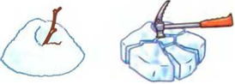
Снег белый, а лёд бесцветный.
Снег рыхлый, а лёд хрупкий.
В тепле снег и лёд тают.
4.Ребята выясняли, откуда в снежках грязь. Как они могут доказать, что грязь в снежках появляется из выхлопных газов автомобилей?
Принести снежки из парка и рассмотреть снеговую воду.
Принести снежки с городской улицы и рассмотреть снеговую воду.
Принести снежки из парка и с городской улицы и сравнить снеговую воду.
5.Ребята сравнивали реку и море.
Серёжа сказал: «Вода в реке пресная, а в море солёная».
Денис возразил: «Вода в реке солёная, а в море пресная».
Таня не согласилась: «Вода в реке и в море одинаковая».
Кто же прав?
Серёжа Денис Таня
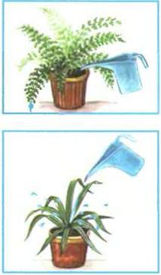
6. Надя поливала растение так:
Петя поливал так:
Кто действовал правильно?
Надя Петя
7. Ребята составляли памятку по уходу за животными живого уголка. Они предложили разные рекомендации. Но учительница включила в памятку только одну из них. Какую?
Аквариумных рыбок нужно кормить зерном и морковкой.
В клетках птиц и зверьков всегда должна быть свежая вода для питья.
Животных нужно всегда держать у открытого окна, чтобы им хватало свежего воздуха.
8. Петя с папой решали, какую кормушку для птиц лучше смастерить. Какой из вариантов вы им посоветуете?
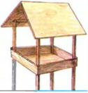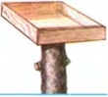
9.Витя принёс к кормушке крошки чёрного хлеба и кусочки солёного сала. Надя принесла крошки белого хлеба и кусочки несолёного сала. Какой корм подойдёт для птиц?
Корм, который принёс Витя.
Корм, который принесла Надя.
10. Ребята решили освоить раздельный сбор мусора.
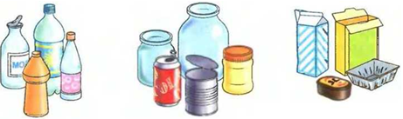
Денис рассортировал мусор так:
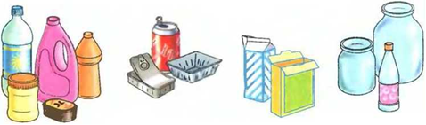
Петя рассортировал мусор так:
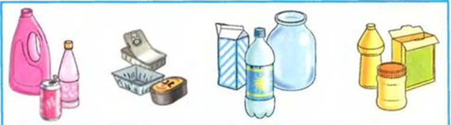
Даша рассортировала мусор так
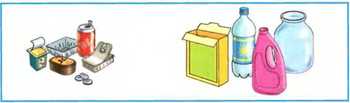
Кто из ребят справился с задачей? Ира. Денис. Петя. Даша.

П.Р.№ 3 Обобщающий урок по разделу «Где и когда?»
ПРОВЕРИМ СЕБЯ И ОЦЕНИМ СВОИ ДОСТИЖЕНИЯ
Ответьте устно. Сверьтесь с ответами на «Страничках для самопроверки». Посчитайте количество верных ответов.
Ребята получили задание:
подготовить фотовыставку «Прошлое нашего города».
Какая из фотографий подойдёт для выставки?
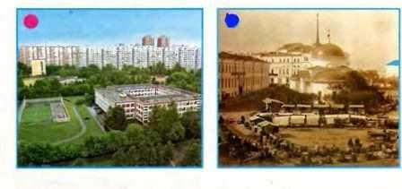
2.Учительница спросила: «Какой день недели следует после вторника?»
Денис ответил: «Четверг».
Нина ответила: «Пятница».
Даша ответила: «Среда».
Кто ответил верно?
3. Ребята принесли фотографии для альбома « Времена года»
Серёжа предложил расположить их так:
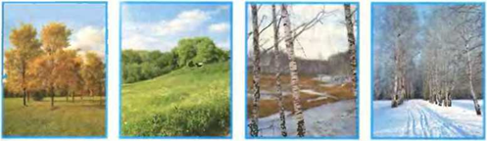
Ира предложила другой порядок:
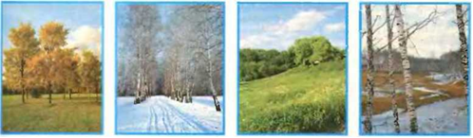
Денис предложил такое расположение:
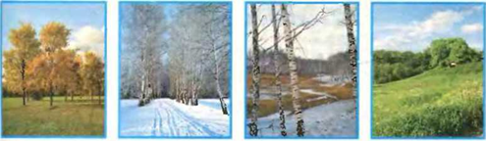
Кто показал правильный порядок смены времён года?
4.Учительница попросила назвать зимние месяцы. Дети ответили так.
Петя: «Сентябрь, октябрь, ноябрь».
Коля: «Декабрь, январь, февраль».
Таня: «Март, апрель, май».
Денис: «Июнь, июль, август».
Кто ответил верно?
5.Кто из ребят верно указал на глобусе холодные районы Земли?
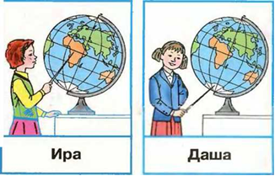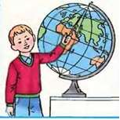
Серёжа
6.Кто из ребят, верно указал на глобусе жаркие районы Земли?
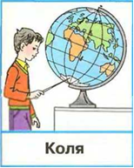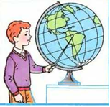
Петя Таня
7.Серёжа с мамой сделали в зоопарке фотографии животных. Какая из них подойдёт для стенда «Животные холодных районов»?
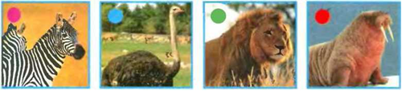
8. Ира с папой тоже сделали в зоопарке фотографии. Какая из них подойдёт для стенда «Животные жарких районов?»
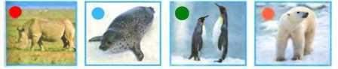
9.Какую одежду вы выберете для спортивного праздника?
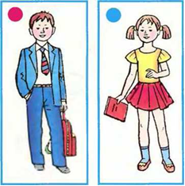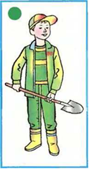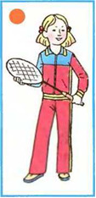
До какого возраста вам запрещено кататься на велосипеде по улицам и дорогам?
(До 12 лет. До 14 лет. До 16 лет.)

П.Р.№ 4 Проверим себя и оценим свои достижения по разделу «Почему и зачем?»
ПРОВЕРИМ СЕБЯ И ОЦЕНИМ СВОИ ДОСТИЖЕНИЯ
Ответьте устно. Сверьтесь с ответами на «Страничках для самопроверки».
1. Ребята получили задание: изготовить модель созвездия Льва.
2-.Серёжа так объяснил причину возникновения дождя: «Капельки воды, из которых состоят тучи, тяжёлые. Они не могут долго держаться в небе и падают на землю».
-Надя дала другое объяснение: «Капельки воды путешествуют по небу. Когда они устают, они закрывают глаза и... ух! — падают на землю».
Как вы оцените эти ответы?
Объяснение Серёжи правильное, научное, а объяснение Нади сказочное.
Оба объяснения правильные, бывает и так, и так.
Оба объяснения неправильные.
3. -Даша объяснила причину возникновения ветра так: «Земля в разных местах по-разному нагревается солнцем. Тёплый воздух поднимается вверх, а на его место устремляется холодный. Вот и возникает ветер».
-Денис дал такое объяснение: «Земля в разных местах нагревается солнцем по-разному. От неё нагревается воздух. Тёплый воздух легче холодного. Он поднимается вверх, а холодный устремляется на его место. Так и возникает ветер».
Оцените эти ответы?
Оба объяснения неправильные
Объяснение Дениса правильное, а объяснение Даши нет
Оба объяснения правильные, но объяснение Дениса более полное.
4.Ребята рисовали радугу.
Петя нарисовал так:
Ира нарисовала так:
Оля нарисовала так:
Кто нарисовал радугу правильно?
5.Ребята получили задание принести с пришкольного участка разные овощи
Ира принесла:
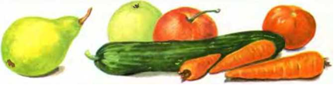
Витя принёс:
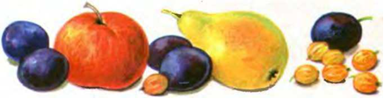
Оля принесла:
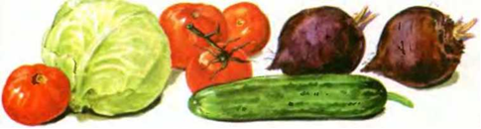
Кто верно выполнил задание?
6.Какие фотографии подойдут для альбома «Водный транспорт»?
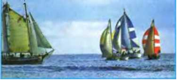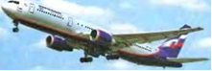
№1 №2
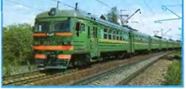
№3 №4
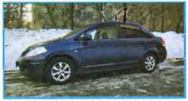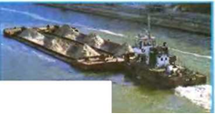

№5 №6
Подойдут фотографии №1, №2, № 3
Подойдут фотографии №1, №4, №5
Подойдут фотографии №1, №4, №6
7. Вот как Надя описала своего домашнего питомца:
«Это собака. У неё очень добрый и общительный характер. Однажды она смотрела в окно, а потом запуталась в занавеске и стала похожа на бабушку в платочке».
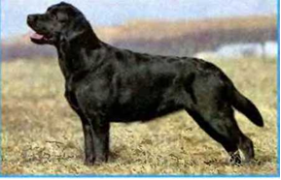
Что пропустила Надя в своём описании?
( Название животного, его характер, забавный эпизод из наблюдений за его поведением. Породу животного, его кличку, окраску.)
8. Вот что делал перед сном Серёжа:
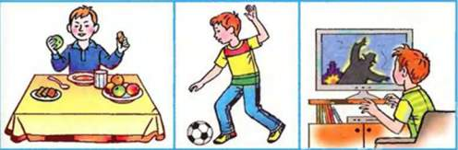
А вот что делал Петя:
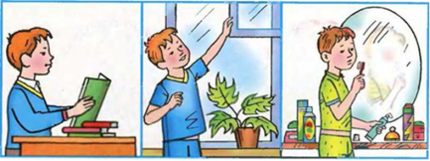
Кто будет лучше спать?
9.Надя набрала на лугу букет красивых цветов. Кто пострадает из-за этого?
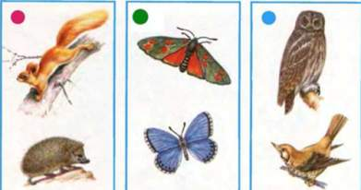
10. .Какой из этих знаков подскажет правило поведения в лесу, а какой — в самолёте?
№1 №2
Знак № 1 подскажет правило поведения в лесу, а знак № 2 — в самолёте.
Знак № 1 подскажет правило поведения в самолёте, а знак № 2 — в лесу.

